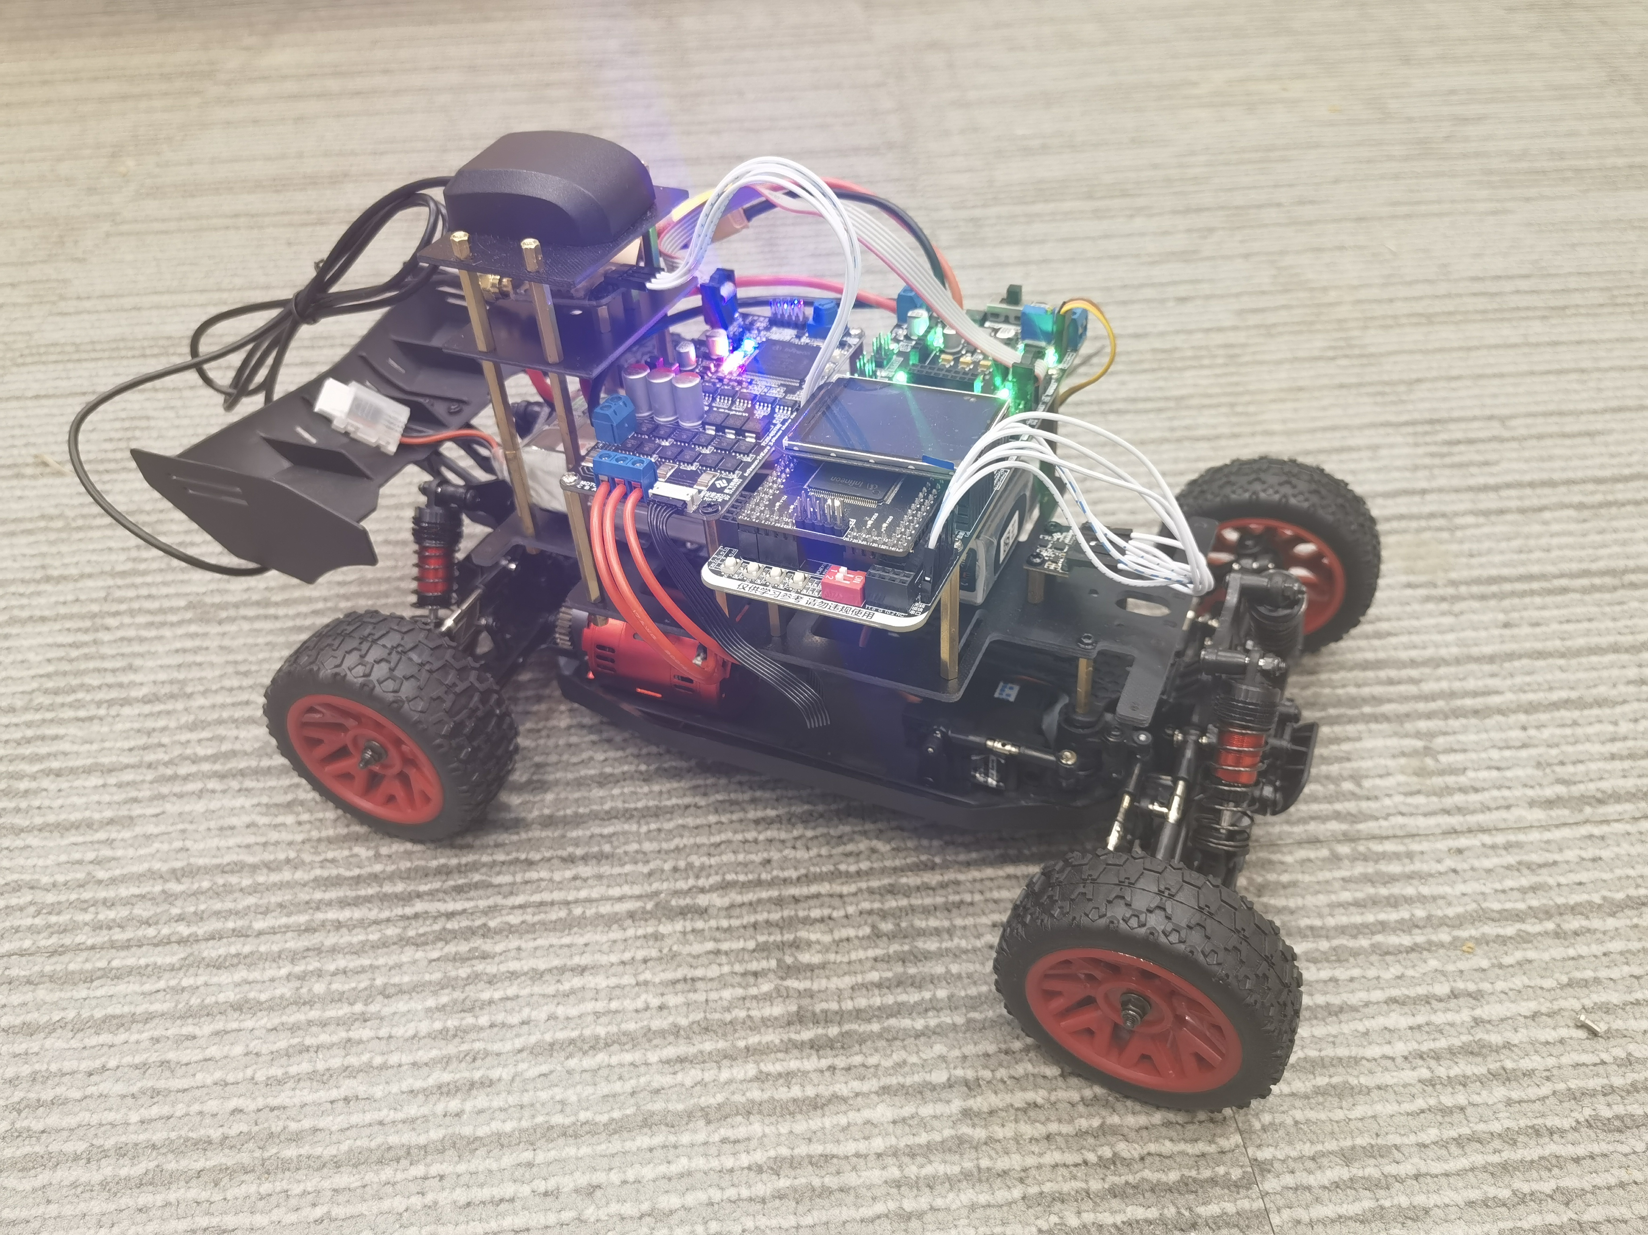

**作品名称：** 第二十届全国大学生智能车竞赛-极速越野组

**作品年份：**2025年

**学生（团队）：**欧翔、苟俪心、孙一然

**指导老师：**王福平

**作品类别：**学科竞赛

**作品介绍：**

内容：利用 GPS、IMU传感器以及卡尔曼滤波算法对位置信息进行优化，帮助车辆在复杂地形中完成预定的导航任务。该系统不仅能实时获取车辆的当前位置和姿态，还能根据预设的导航点进行逐点寻迹，确保车辆按照预定路径行驶

（软件作品）功能描述：1.导航点录入与存储：系统允许用户通过程序或外部设备输入一系列的导航点，存储在单片机的 Flash 中，用作后续导航的路径规划2.精准定位与姿态控制：系统利用GPS实时获取越野车的地理位置，通过IMU963RA九轴传感器 获取车体的姿态数据3.卡尔曼滤波与数据融合：系统使用卡尔曼滤波算法对来自GPS和IMU传感器的数据进行融合，优化定位精度，减少噪声和传感器误差，确保更高的导航精度和稳定性4.导航点识别与寻迹判断：系统通过地磁计角度数据计算当前车辆与下一个导航点之间的方位角和距离，判断车辆是否到达目标导航点。

（硬件作品）操作步骤：按下GPS点位进行记录打点，打点完毕后，按下发车